ESTADO DO RIO GRANDE DO NORTE
CÂMARA MUNICIPAL DE SÃO JOÃO DO SABUGI

REQUERIMENTO Nº. 024/2020

Requeiro a V. Ex. ª , com base no artigo 154 do Regimento Interno e ouvido o plenário desta casa, que seja encaminhado oficio ao Poder Executivo Municipal, solicitando que seja feita a arborização no final da travessa: Marinheiro José Lucena, que dá acesso a guarita, desde o cruzamento da rua: Padre Manoel Salviano de Souza até a curva que dá acesso a guarita, fazer a arborização com árvores frutíferas.

JUSTIFICATIVA EM PLENÁRIO

Sala das Sessões, em 15 de junho de 2020

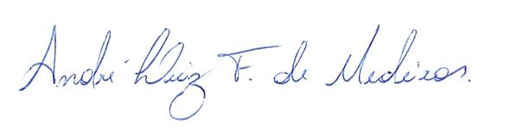

_________________________________________
JOÃO BATISTA GARCIA DE MEDEIROS
VEREADOR - AUTOR

